Chính quyền Malaysia và Việt Nam ứng phó với một tàu bị nghiêng
Accidents
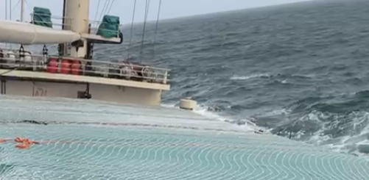
Nguồn: Trung tâm Phối hợp Tìm kiếm Cứu nạn Hàng hải Việt Nam (Vietnam MRCC).
Con tàu chở hàng Kayo đã báo cáo bị mất ổn định và bị nghiêng nguy hiểm ngày 5 tháng 12 ở ngoài khơi bờ biển Malaysia.
Tại thời điểm xảy ra sự cố, con tàu đang vận chuyển đất sét từ cảng Lumut (Malaysia) đến cảng Hòn Gai (Việt Nam). Sự cố xảy ra vào khoảng nửa đêm khi tàu đang hành trình cách bờ biển Malaysia khoảng 65 hải lý về phía đông. Ngay sau đó, tàu bị nghiêng 15 độ về mạn phải và rơi vào tình trạng mất ổn định trong điều kiện thời tiết xấu.
Do đó, thuyền trưởng đã phát tín hiệu cấp cứu đến Trung tâm Phối hợp Tìm kiếm Cứu nạn Hàng hải Việt Nam (Vietnam MRCC).
Ngay sau khi nhận được tín hiệu, Vietnam MRCC lập tức thông báo cho Trung tâm Phối hợp Tìm kiếm Cứu nạn Hàng hải Malaysia (Malaysia MRCC) và đề nghị hỗ trợ khẩn cấp. Đáp lại, Malaysia MRCC đã điều tàu cảnh sát biển KM Sebatik, hộ tống tàu Kayo và hướng dẫn thuyền viên thả neo an toàn trong khu neo của cảng Kemaman, Malaysia.
Giới chức xác nhận cả 15 thuyền viên — gồm 13 người Việt Nam, 1 người Bangladesh và 1 người Ấn Độ — đều an toàn và không cần chăm sóc y tế.
Con tàu hiện vẫn đang neo chờ hỗ trợ tiếp theo.

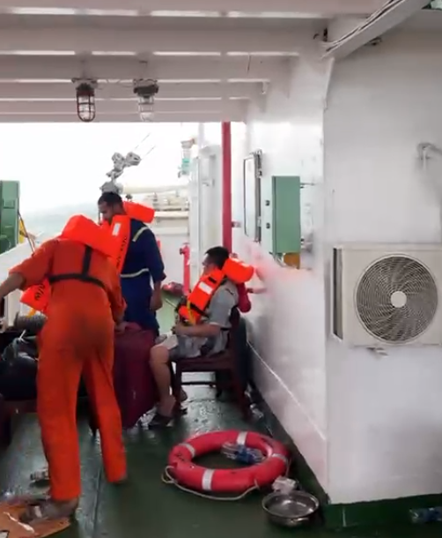
Nguồn: Vietnam Maritime Search and Rescue Coordination Center.
---------------------------------------

